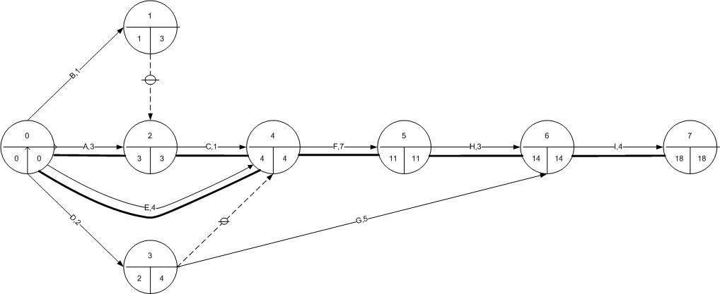

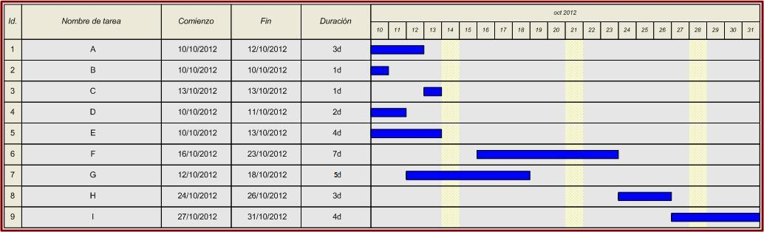

1) Caminos críticos: 0-2, 2-4, 4-5, 5-6, 6-7
0-4, 4-5, 5-6, 6-7

La finalización es el 31 de octubre.

2) Los costos son:

18 días de $600 = $10800
5 pasajes $3000 = $15000
3 semanas de estadía = $450000
Total = $475800

3) El margen total es el tiempo que se puede demorar una tarea sin que afecte la duración
final del proyecto. La forma de calcularlo es: la fecha más tardía del nodo
destino, menos la fecha más temprana del nodo origen, menos la duración de la tarea.

El intervalo de flotamiento es la diferencia entre la fecha más tardía y más temprana de cada nodo. Representa si el nodo es o no crítico.

4) Si se retrasa f se retrasa el proyecto ya que f pertenece al camino crítico, también en consecuencia, aumenta el costo final del mismo.

Se puede retrasar la tarea B ya que no forma parte de ningún camino crítico.

